**Directeur de mémoire** :

M.Alou Pougnozi BATANA

Ingénieur Logiciel

**Présenté par**:

**Toyoum Ndilbe Douvic**

**AL-SOUK-KABIR : L’AVENIR DU COMMERCE TRADITIONNEL REINVENTE EN LIGNE**



**THEME** :

**Etablissement: Ipnet Institute of Technology (IIT)**

**Domaine: Sciences et Technologies**

**Mention: Sciences de l’ingénieur**

**Spécialité : Génie logiciel**

**N0 d’ordre : XXX**

**MEMOIRE DE FIN DE FORMATION EN VUE DE L’OBTENTION DU DIPLOME DE LICENCE**

**PROFESSIONNELLE**

**MINISTERE DE L’ENSEIGNEMENT SUPERIEUR**

**ET DE LA RECHERCHE**

**\*\*\*\*\*\*\*\*\*\*\*\*\*\*\*\***

**REPUBLIQUE TOGOLAISE**

**Travail – Liberté – Patrie**

**\*\*\*\*\*\*\*\*\*\*\*\*\*\***

**Travail – Liberté – Patrie**

**Travail – Liberté – Patrie**

# **DEDICACE**

À Mon Cher Papa, Ma Chère Maman, et Ma Famille Bien-Aimée,

Ce mémoire est dédié à vous, les piliers indéfectibles de ma vie. Papa, ta générosité et ton soutien financier ont été la fondation sur laquelle j'ai bâti mes ambitions. Ton courage et ton sens de l'effort m'inspirent chaque jour à repousser mes limites.

Maman, ton soutien spirituel inébranlable et ta sagesse ont éclairé mon chemin, particulièrement dans les moments de doute. Ta foi en moi est une source constante de motivation.

À mes sœurs bien-aimées, vos encouragements et votre soutien moral m'ont été inestimables. Vos mots doux et votre confiance en moi ont adouci la distance et enrichi mon cœur de joie et de détermination.

Grand Frère, ta présence à mes côtés dans ce pays étranger a transformé ma solitude en une aventure partagée. Ton aide dans les moments difficiles a été une véritable ancre de sécurité, et ta camaraderie, une grande source de réconfort.

Être loin du pays, de vous tous, a été un défi, mais chaque jour est illuminé par la force de notre lien familial. À travers ce mémoire, je souhaite exprimer combien vous tous avez été essentiels dans chaque étape de mon parcours. Votre amour inconditionnel et vos sacrifices ont forgé mon chemin.  
  
Merci de rendre ce rêve possible. Avec tout mon amour et une infinie reconnaissance,

**Toyoum Ndilbe Douvic**

# **REMERCIEMENTS**

Tout d'abord, je souhaite exprimer ma gratitude à Dieu le Tout-Puissant, source de toute inspiration et de réussite, pour Ses bénédictions tout au long de ce périple académique.

À ma chère famille, merci pour votre amour inconditionnel et votre soutien indéfectible. Vous avez été mes éclaireurs dans les moments de doute et mes piliers de force à chaque étape de cet accomplissement.

Je tiens à adresser mes plus sincères remerciements à mon directeur de mémoire, Monsieur **Alou Pougnozi BATANA**. Votre expertise, votre patience et votre encouragement m'ont guidé avec clarté et rigueur dans la conception de ce travail. Je suis profondément reconnaissant pour vos précieux conseils et votre disponibilité constante.

À Monsieur **Abdoulatif Nintche SHABAN**, mon encadreur, je vous remercie pour votre assistance et votre soutien. Votre accompagnement tout au long de ce projet a été d'une aide inestimable. Vous avez su me guider avec perspicacité et sensibilité, façonnant ainsi le succès de ce mémoire.

Je souhaite également exprimer ma gratitude envers tous les membres du corps professoral et administratif de l'université. Votre dévouement et votre passion pour l'éducation ont été un puissant moteur dans mon parcours académique.

Aux amis et camarades qui ont jalonné mon chemin, merci de votre soutien, de votre bienveillance et de vos encouragements. Vos mots et vos gestes ont été une source de motivation et d'inspiration précieuse.

Ce mémoire est le résultat d'un effort collectif, enrichi par chaque personne qui a croisé mon chemin. Merci à chacun d'entre vous pour votre contribution, grande ou petite, dans la réalisation de ce projet.

Avec toute ma reconnaissance,

# **AVANT-PROPOS**

Le mémoire de fin d'études présenté dans ce document s'inscrit dans le cadre de l'obtention du diplôme de licence professionnelle en génie logiciel à l'IPNET Institute of Technology. Ce projet est le fruit d'un parcours éducatif de haute qualité, assuré par une institution engagée à façonner les futurs leaders du secteur technologique.

Inspiré par les défis complexes du commerce en ligne, ce travail s'aligne sur l'ambition d'innover et de bâtir des solutions durables. Dans un monde où l'impact environnemental et l'efficacité numérique sont cruciaux, nous avons cherché à développer une plateforme qui non seulement optimise les transactions commerciales, mais aussi respecte les valeurs de durabilité.

À travers ce mémoire, nous espérons poser les bases d'une approche commerciale responsable et inspirer de futures initiatives qui contribueront positivement à notre société et à notre planète. C'est avec fierté et détermination que nous partageons le résultat de notre projet, en espérant qu'il servira de modèle pour de nombreux autres.

# **RESUME**

Ce mémoire s'articule autour du développement d'une plateforme de e-commerce multivendeur innovante, conçue pour redéfinir l'expérience d'achat en ligne dans un monde de plus en plus interconnecté. Notre projet web offre un espace collaboratif où divers vendeurs peuvent présenter leurs produits à une communauté mondiale de consommateurs.

Avec une interface dynamique et intuitive, cette plateforme intègre des technologies avancées pour optimiser la gestion des stocks, faciliter les transactions sécurisées et offrir une personnalisation à l'utilisateur qui rehausse l'expérience client. En misant sur la modularité et l'adaptabilité, le projet répond aux besoins variés des vendeurs tout en promouvant une concurrence saine et des stratégies de développement durable.

Dans un contexte où l'efficacité numérique et l'accessibilité sont primordiales, cette initiative reflète notre engagement à combiner innovation technologique et excellence académique. De cette manière, notre projet vise à non seulement simplifier l'e-commerce, mais aussi à contribuer à un écosystème de commerce en ligne plus inclusif et responsable. En accueillant ces nouvelles fonctionnalités, nous espérons inspirer de nouvelles façons de commercer qui soient bénéfiques pour les vendeurs autant que pour notre planète.

**ABSTRACT**

This dissertation revolves around the development of an innovative multi-vendor e-commerce platform, designed to redefine the online shopping experience in an increasingly interconnected world. Our web project provides a collaborative space where diverse sellers can showcase their products to a global community of consumers.

With a dynamic and intuitive interface, this platform integrates advanced technologies to optimize inventory management, facilitate secure transactions and offer user personalization that enhances the customer experience. By focusing on modularity and adaptability, the project meets the varied needs of sellers while promoting healthy competition and sustainable development strategies.

In a context where digital efficiency and accessibility are paramount, this initiative reflects our commitment to combining technological innovation and academic excellence. In this way, our projecst aims to not only simplify e-commerce, but also to contribute to a more inclusive and responsible online commerce ecosystem. By welcoming these new features, we hope to inspire new ways of doing business that are beneficial for sellers as well as our planet.

**Table des matières**

**DEDICACE** i

**REMERCIEMENTS** ii

**AVANT-PROPOS** iii

**RESUME** iv

**TABLE DES MATIERES** v

**LISTE DES TABLEAUX** viii

**LISTE DES FIGURES** ix

**INTRODUCTION GENERALE 1**

**CHAPITRE I :** Le Web et E-commerce**1**

I.1 Introduction 3

**Tapez le titre du chapitre (niveau 1)4**

Tapez le titre du chapitre (niveau 2)5

Tapez le titre du chapitre (niveau 3)6

# **LISTE DES TABLEAUX**

Tableau 1 : Liste des meilleurs sites e-commerce **6**

Tableau 2 : Evaluation financière du projet **6**

Tableau 3 : Description des Modules ou Composants **6**

Tableau 4 : Planification du Projet **6**

Tableau 5 : Scénarios de Test**6**

Tableau 6 : Liste des Logiciels et Technologies Utilisés**6**

Tableau 7 : Configuration Matérielle Requise**6**

Tableau 8 :  Configuration Logicielle Requise**6**

Tableau 9 : Liste des Problèmes Rencontrés et Solutions**6**

# **LISTE DES FIGURES**

Figure 1 : mécanisme d’un site web statique **6**

Figure 2 : mécanisme d’un site web dynamique **6**

Figure 3 : site ecommerce B2C **6**

Figure 4 : site ecommerce B2B **6**

Figure 5 : site ecommerce C2C **6**

Figure 6 : social e-commerce **6**

Figure 7 : les services de paiement principaux **6**

Figure 8 : drone de livraison amazon **6**

Figure 9 : Exemple de Pop Up Store **6**

Figure 10 : Page D’accueil du site web – CoinAfrique **6**

Figure 11 : Page D’accueil du site web – Assiyéyémé **6**

Figure 12 : Planning prévisionnel du projet **6**

Figure 13 : Diagramme de package**6**

Figure 14 : Logo et icônes des technologies clés utilisées**6**

# **INTRODUCTION GENERALE**

Au cœur de la révolution numérique, l'essor du commerce électronique a profondément transformé les dynamiques économiques et sociales à travers le monde. Avec l'expansion rapide de l'Internet, le commerce a élargi ses horizons, offrant une accessibilité globale et une disponibilité 24/7 qui redéfinissent la manière dont les consommateurs interagissent avec les produits et services. Ce phénomène a non seulement renforcé l'économie numérique, mais a également posé de nouveaux défis en matière de sécurité, de protection des données personnelles, et de droits des consommateurs.

Dans ce contexte d’opportunités et d’interrogations, le développement d'applications e-commerce modernes se révèle crucial pour pérenniser cette croissance. Il s’agit de proposer des solutions innovantes qui répondent aux attentes variées des utilisateurs tout en s'adaptant aux évolutions rapides des marchés. L'objectif principal de ce mémoire est de concevoir une application e-commerce qui privilégie l'expérience utilisateur, la sécurité, et l'efficacité opérationnelle.

Ce document se compose des chapitres suivants :

* Le premier chapitre examine le contexte global et les tendances du commerce électronique, en mettant l'accent sur ses impacts socio-économiques.
* Le second chapitre, intitulé « ÉTUDE PRÉALABLE », présentera le contexte et l'environnement dans lequel le projet émerge, ainsi que les mesures adoptées pour assurer son succès.
* Le troisième chapitre explore en profondeur l'analyse et la conception du projet, en couvrant les approches méthodologiques, les défis rencontrés, et les choix stratégiques et opérationnels essentiels pour optimiser son développement.
* Le quatrième chapitre s'engage dans un voyage à travers la réalisation et la mise en œuvre de l'application. Vous y découvrirez les détails de la construction technique, les obstacles surmontés et les solutions innovantes qui ont permis de concrétiser le projet.
* Le cinquième chapitre présente un guide détaillé de déploiement et d'exploitation. Il vous guidera à travers les étapes essentielles pour lancer l'application efficacement, tout en assurant une performance optimale et une intégration fluide dans l'environnement cible.
* En fin le dernier chapitre est consacré au guide d'utilisation de l'application. Il propose une explication claire et pratique de ses fonctionnalités, offrant aux utilisateurs les clés pour naviguer et profiter pleinement de l'outil développé.

Ce projet démontre comment des solutions centrées sur l'utilisateur peuvent transformer l'expérience de vente en ligne dans l'écosystème numérique.

**CHAPITRE I**

**Le Web et E-commerce**

# **Le Web et E-commerce**

I.1 Introduction

Né dans les laboratoires de recherche en 1989, le web a rapidement évolué d'un simple outil scientifique de partage d'informations en un moteur de transformation mondiale. Dès 1995, avec l'explosion d'Internet, le commerce électronique a commencé à prendre forme, révolutionnant la façon dont nous interagissons avec le marché. En quelques décennies seulement, ce modèle commercial novateur a bouleversé les habitudes de consommation, offrant un éventail de possibilités qui dépassent les frontières géographiques et temporelles.

Dans ce chapitre, nous allons explorer l'évolution fascinante du web et découvrir comment le commerce électronique a su tirer parti de cette révolution numérique. Nous analyserons les caractéristiques essentielles qui ont façonné et continuent de définir cet écosystème en constante expansion.

I.2 Le Web

I.2.1. Définition

Le web, souvent perçu comme synonyme d'Internet, est en réalité l'un des services les plus emblématiques de cet immense réseau mondial. Ce système révolutionnaire de consultation de documents a transformé notre façon d'accéder et de partager l'information. Au cœur du web se trouve un mécanisme ingénieux : les hyperliens. Ces liens audacieux permettent de naviguer de page en page, tissant une toile immersive d'informations interconnectées.

Une page web n'est rien de plus qu'un fichier texte structuré avec soin à l'aide du langage HTML (HyperText Markup Language). Ce langage rend possible la magie du web en traduisant des idées simples en expériences interactives, accessibles via le puissant protocole HTTP (HyperText Transfer Protocol). Grâce à ce protocole, les navigateurs web – ces intrépides explorateurs du monde numérique – peuvent interroger des serveurs éparpillés aux quatre coins du globe pour délivrer des contenus à la demande.

Les sites web se déclinent en deux types principaux :

* **Sites Web Statiques** : Ces sites racontent leur histoire de manière invariable, offrant aux utilisateurs une expérience figée dans le temps.
* **Sites Web Dynamiques** : Ces sites, en perpétuelle métamorphose, réagissent à l'interaction de l'utilisateur et se réinventent au gré des besoins et des actions de celui-ci.

Chaque type de site joue un rôle crucial dans l'écosystème du web, contribuant à faire de cet outil un vecteur essentiel de communication et d'innovation dans notre monde interconnecté.

I.2.2. Différence entre un Site Web Statique et un Site Web Dynamique

* **Site Web Statique**

Les sites web statiques sont les paisibles sentinelles du monde numérique. Leur fonctionnement repose sur un mécanisme simple et direct : chaque URL pointe vers un fichier spécifique sur le serveur web. Comme des livres imprimés, leur contenu ne change qu'avec une réécriture manuelle des fichiers. Les utilisateurs explorent ces pages, mais ils n’ont pas le pouvoir d’en modifier le texte ou la présentation, demeurant de simples observateurs du contenu.

Créés avec les langages d'interface utilisateur tels que HTML, CSS, et JavaScript, ces sites se composent de trois éléments essentiels :

* HTML : La structure et l’essence même de la page, formulant son contenu texte.
* CSS : L'artiste dans l'ombre, habillant la page de couleurs et de styles.
* JavaScript : L’illusionniste, ajoutant une touche de mouvement et d’interaction limitée côté navigateur, comme des animations légères.

Figure 1 : mécanisme d’un site web statique

* **Site Web Dynamique**

En contraste, les sites web dynamiques sont les caméléons de l’Internet, évoluant en temps réel et réagissant aux interactions des utilisateurs. S'appuyant sur des programmes exécutés côté serveur, ces sites se métamorphosent en fonction des données reçues, qu’il s’agisse de bases de données sophistiquées ou d’autres facteurs externes.

Ce dynamisme ouvre un monde de possibilités, permettant aux utilisateurs de s’impliquer activement, de contribuer à des forums, de collaborer sur des wikis, ou de façonner le contenu sur des plateformes communautaires comme Facebook. Pour construire ces environnements réactifs, tout en conservant le socle de HTML, CSS, et JavaScript du côté client, des langages comme PHP, Java, et Python s’allient aux bases de données telles que MySQL côté serveur, créant une symphonie technologique qui répond précisément aux requêtes des visiteurs.

Ainsi, ce ballet entre statique et dynamique distingue des espaces numériques qui divertissent passivement ou engagent activement, chacun ayant sa place et sa fonction dans l'univers vaste et en perpétuelle expansion du web.

Figure 2 : mécanisme d’un site web dynamique

I.3. E-commerce

I.3.1. Définition

Dans l'ère numérique actuelle, l'e-commerce représente l'éventail des transactions commerciales opérées à distance grâce à des interfaces numériques variées et dynamiques. Cette notion repose sur deux piliers fondamentaux : les transactions commerciales et les interfaces numériques. Les transactions englobent l'achat de produits et de services, sans distinction de nature ou de domaine. Les interfaces numériques sont incarnées par des plateformes telles que les boutiques en ligne, les systèmes d'échange de données électroniques (EDI), les applications mobiles, et même les objets connectés. Ces outils transforment notre manière d'interagir commercialement, faisant de chaque transaction une expérience innovante et fluide.

I.3.2. Historique

L'histoire de l'e-commerce est jalonnée d'innovations qui ont radicalement transformé notre façon de consommer.

Dans les années 70, l'ARPANET, à l'origine utilisé pour organiser une vente de cannabis entre étudiants, est devenu un événement marquant, souvent qualifié « d'acte séminal du commerce électronique ».

En 1979, Michael Aldrich a introduit le premier système d'achat en ligne. Ce fut le début d'une ère pionnière avec en 1981, le lancement par Thomson Holidays du premier service commercial en ligne inter-entreprises.

En 1982, la France a rejoint la révolution numérique avec l'introduction du Minitel, développée par France Télécom, facilitant ainsi les commandes en ligne.

Puis, en 1984, le système Gateshead SIS/Tesco a vu le jour, permettant les premiers achats en ligne en B2C. Aux États-Unis et au Canada, CompuServe a lancé son centre commercial électronique, constituant le premier service complet de commerce électronique.

Les années 90 ont vu une accélération des initiatives e-commerce. En 1992, le site  [www.books.com](http://www.books.com/)  est devenu un pionnier de la vente de livres en ligne avec traitement de carte de crédit.

Ce fut suivi par le lancement d'Amazon.com en 1995 par Jeff Bezos et la naissance d'eBay par Pierre Omidyar. Ces plateformes ont jeté les bases du commerce électronique moderne.

La fin des années 90 a été marquée par l'arrivée de géants comme Alibaba en Chine et l'introduction de services innovants comme les timbres postaux électroniques. Entrant dans le 21e siècle, des plateformes B2B comme Bossgoo et IndiaMART ont renforcé leur présence mondiale, facilitant les échanges commerciaux internationaux.

Le début des années 2000 a souligné des périodes d’invention, de consolidation et de réinvention de l’e-commerce, illustrant l'évolution continue de ce secteur dynamique.

Par exemple, en 2010, Groupon a su capter l'attention en rejetant une offre de 6 milliards de dollars de Google, poursuivant plutôt une introduction en bourse historique.

Ainsi, l'histoire du commerce électronique se divise en trois périodes clés : l'invention (1995-2000), la consolidation (2000-2006), et la réinvention (2007 à aujourd'hui), chacune d'entre elles contribuant à façonner le paysage numérique actuel.

I.3.3. Caractéristiques uniques de l’e-commerce

Les caractéristiques uniques de l'e-commerce transforment notre manière de commercer en exploitant les puissantes capacités technologiques et sociales d'aujourd'hui.

* **Ubiquité (Omniprésence)** : L'e-commerce est accessible partout et à tout moment grâce au concept de marketspace, ce qui le rend disponible aux consommateurs à tout moment, peu importe leur localisation.
* **Accessibilité globale** : Il permet des transactions commerciales qui transcendent les cultures et les frontières nationales, créant un véritable marché mondial.
* **Standards universels** : Grâce aux standards techniques de l'Internet, comme les protocoles TCP/IP et HTML, tout le monde dans le monde utilise un langage commun, facilitant l'interopérabilité et la compatibilité.
* **Richesse** : Les interactions peuvent être enrichies en ajustant les messages pour chaque consommateur et en permettant des échanges en temps réel avec les commerciaux, rendant l'expérience plus pertinente et engageante.
* **Interactivité** : Les technologies offrent une communication bidirectionnelle continue entre commerciaux et clients, renforçant l'engagement et la fidélisation.
* **Densité d’information** : La quantité et la qualité des informations à la disposition des utilisateurs en ligne sont grandement augmentées, permettant des décisions d'achat plus éclairées.
* **Personnalisation/Customisation** : Grâce aux données d'achats et aux préférences personnelles, les vendeurs peuvent cibler plus précisément leurs messages marketing, rendant l'expérience client plus pertinente et personnalisée.
* **Technologie sociale** : Les utilisateurs peuvent non seulement acheter des produits mais aussi partager leurs avis, discuter et créer des communautés autour de leurs expériences, transformant l'achat en un événement social et communautaire.

Ces caractéristiques montrent comment l'e-commerce capitalise sur les technologies modernes pour redéfinir les interactions commerciales.

I.3.4. Les types

Dans le cadre du commerce électronique, plusieurs types de modèles existent, chacun ayant ses particularités et ses méthodes de fonctionnement.

Le modèle **B2C** (**Business-to-Consumer**) est l'un des plus courants et se caractérise par des entreprises en ligne qui vendent directement aux consommateurs individuels. Voici quelques éléments clés de ce type de commerce :

* **Portails** : Ces sites servent de passerelle pour l'accès à divers contenus et produits, parfois avec une approche de fourniture de services gratuits ou premium pour attirer du trafic.
* **Détaillants en ligne** : Ils vendent directement aux consommateurs des produits allant des biens de consommation courante aux articles spécialisés. Amazon et eBay sont des exemples populaires.
* **Fournisseurs de contenu** : Ils offrent aux consommateurs un accès à des contenus numériques, tels que des articles, des vidéos, ou de la musique, souvent moyennant un abonnement ou une transaction unique.
* **Courtiers de transaction** : Ces plateformes facilitent les transactions de services ou de produits entre acheteurs et vendeurs, prenant souvent une commission. Des exemples incluent les plateformes de réservation de voyages ou de services financiers.
* **Créateurs de marché** : Ils établissent des environnements numériques où les acheteurs et les vendeurs peuvent interagir, proposer et acheter divers produits ou services, par exemple des marchés de l'artisanat comme Etsy.

Ces différentes formes de B2C e-commerce mettent l'accent sur la diversité des interactions possibles entre les entreprises et les consommateurs dans le monde numérique.

Figure 3 : site e-commerce B2C

Le commerce électronique **B2B** (**Business-to-Business**) représente les transactions en ligne entre entreprises.

Ce type de commerce est distinct du B2C, car il implique généralement des achats en gros, des contrats à long terme et une complexité logistique plus importante. Les entreprises B2B peuvent inclure :

* **Fournisseurs d'équipements spécialisés** : Ils vendent des produits exclusivement destinés à un usage professionnel, comme des traceurs, des copieuses de plans, et des scanners pour bureaux d'étude.
* **Grossistes** : Ils fournissent des produits en grandes quantités à des détaillants ou autres entreprises, souvent à des prix réduits.
* **Plateformes de vente de matériaux et pièces détachées** : Ces sites permettent aux entreprises d'approvisionnement en matières premières et composants nécessaires à leurs process de production.
* **Services SaaS (Software as a Service)** : Les entreprises technologiques fournissent des logiciels et services qui aident d'autres entreprises dans des opérations comme la gestion des ressources humaines, la finance, etc.
* **Marketplaces B2B** : Des sites comme Alibaba qui facilitent les transactions entre entreprises de différentes régions et secteurs.

Ces exemples illustrent comment le B2B e-commerce facilite des échanges commerciaux entre entreprises, optimisant les chaînes d'approvisionnement, la communication et les transactions à grande échelle.



Figure 4 : site e-commerce B2B

Le commerce électronique **C2C** (**Consumer-to-Consumer**) est centré sur les transactions entre particuliers, facilitant l'achat et la vente directe de biens et services.

Voici quelques caractéristiques et exemples clés :

* Plateformes de vente aux enchères et de petites annonces : Les internautes peuvent vendre des produits neufs ou d'occasion à d'autres consommateurs.

Exemple de plateformes **C2C** :

* + **eBay** : Permet aux utilisateurs de mettre en vente divers articles, soit par enchères, soit à prix fixe.
  + **Etsy** : Bien que souvent associée aux artisans et créateurs, elle permet également aux particuliers de vendre des objets faits main ou vintage.
  + **Vinted** : Spécialisé dans la vente de vêtements et d'accessoires de seconde main entre particuliers.
  + **LeBonCoin** en France : Une plateforme de petites annonces où les particuliers peuvent vendre presque tout, des meubles aux voitures.

Ces plateformes facilitent les échanges directs entre consommateurs, rendant le processus de vente simple et accessible pour l'utilisateur moyen.



Figure 5 : site e-commerce C2C

Le **m-commerce**, ou commerce mobile, désigne les transactions en ligne effectuées via des appareils mobiles tels que les smartphones et les tablettes.

Voici quelques caractéristiques et aspects clés de ce type de commerce :

* Accessibilité : Grâce à la connectivité mobile, les utilisateurs peuvent effectuer des achats à tout moment et de n'importe où, offrant une grande commodité.
* Applications mobiles : De nombreuses entreprises développent des applications spécifiques pour améliorer l'expérience utilisateur et faciliter les transactions, telles que celles de grands détaillants comme Amazon, ou des services comme Uber et Airbnb.
* Paiements mobiles : Les technologies comme Apple Pay, Google Wallet, et d'autres solutions de paiement mobile sécurisées permettent des transactions rapides et sécurisées sur les appareils mobiles.
* Personnalisation et Notifications : Les applications de m-commerce exploitent souvent la personnalisation poussée et envoient des notifications pour promouvoir de nouveaux produits et offres spéciales, ce qui peut stimuler l'engagement client.
* Utilisation multiple : En plus des achats, le m-commerce inclut des services comme le mobile banking, les réservations de billets de transport, et la commande de nourriture directement via des applications comme Deliveroo ou Just Eat.

Ce type de commerce est en pleine croissance, capitalisant sur l'usage généralisé des mobiles pour transformer fondamentalement la manière dont les consommateurs interagissent avec les marques et effectuent des achats.

Le **social e-commerce**, ou **commerce social**, exploite les plateformes de réseaux sociaux pour faciliter et stimuler les transactions en ligne. Voici quelques caractéristiques clés de ce type de commerce :

* **Intégration des achats sur les plateformes** : Des fonctionnalités d'achat intégrées permettent aux utilisateurs d'acheter des produits directement sur des réseaux sociaux comme Instagram, Facebook, et Pinterest sans quitter l'application.
* **Influence des utilisateurs** : Les influenceurs jouent un rôle crucial dans le social commerce, en utilisant leur portée pour promouvoir des produits à travers des collaborations avec des marques.
* **Engagement communautaire** : Les entreprises peuvent créer des communautés autour de leurs produits ou services, incitant les utilisateurs à partager des avis, des recommandations et à interagir activement.
* **Publicité ciblée et promotion** : Les réseaux sociaux offrent des outils puissants pour cibler des publics spécifiques avec des annonces adaptées, augmentant ainsi la visibilité des produits et incitant à l'achat.
* **Shopping en direct** : Cette tendance émergente combine les diffusions en direct avec la possibilité d'acheter en temps réel, souvent sous l'impulsion d'un présentateur qui démontre et vend des produits en direct.

Ces éléments montrent comment le social e-commerce transforme les réseaux sociaux en canaux de vente puissants, capitalisant sur l'interaction et l'influence sociale pour stimuler les ventes et renforcer l'engagement des consommateurs.



Figure 6 : social e-commerce

Le local e-commerce, ou commerce électronique de proximité, met l'accent sur les transactions en ligne dirigées vers les communautés locales ou des zones géographiques spécifiques.

Voici quelques caractéristiques principales :

* **Focalisation géographique** : Les plateformes et applications de commerce local ciblent spécifiquement les consommateurs d'une certaine région, ville ou quartier, souvent en mettant en avant les entreprises locales.
* **Livraison rapide** : En se concentrant sur une zone restreinte, les entreprises peuvent offrir des services de livraison plus rapides et plus flexibles, parfois le jour même.
* **Découverte de produits locaux** : Le commerce local en ligne permet aux consommateurs de découvrir et d'acheter des produits uniques ou artisanaux proposés par des entreprises de proximité, renforçant ainsi le soutien à l'économie locale.
* **Plateformes spécialisées** : Applications et sites comme Yelp ou Google My Business aident les consommateurs à trouver et interagir avec des entreprises locales, parfois même permettant la commande en ligne.
* **Événements et promotions locales** : Les entreprises locales utilisent les plateformes de e-commerce pour promouvoir des offres spéciales, organiser des événements ou des ventes flash qui attirent la clientèle régionale.

Ce type de commerce électronique renforce les liens entre consommateurs et entreprises locales en capitalisant sur la commodité des achats en ligne tout en favorisant l'économie de proximité.

I.3.5. Avantage et inconvénient du e-commerce

=> **Les avantages**

**Pour les entreprises** :

* Ouvre un nouveau canal de distribution complémentaire pour divers produits et services.
* Permet de cibler des niches de marché difficilement accessibles par des moyens traditionnels.
* Favorise l'interactivité, offrant une relation personnalisée avec les clients grâce à des ventes "one to one" et des options sur-mesure.
* Facilite la mise en œuvre de politiques de fidélisation grâce à des offres de services à forte valeur ajoutée.
* Simplifie les transactions, éliminant le besoin de déplacement des clients et économisant leur temps.
* Réduit les coûts en éliminant les marges des intermédiaires et certains coûts structurels.
* Automatise l'enregistrement des données, nécessitant peu d'effort.

**Pour les clients** :

* Offre un outil puissant de présélection de produits.
* Permet de rechercher les meilleurs prix sans stress.
* Élimine la pression des vendeurs.
* Transforme le shopping en un marché aux puces mondial.
* Économise du temps avec des achats rapides et efficaces.
* Propose une sélection actualisée avec les derniers modèles disponibles.

=> **Les inconvénients**

Le e-commerce présente également plusieurs inconvénients pour les entreprises et les clients :

**Pour les entreprises** :

* Inquiétudes persistantes autour de la sécurité des paiements, bien que les technologies de cryptage aient amélioré la confidentialité.
* Résistance venant des intermédiaires, tels que les grossistes et distributeurs, craignant une perte d'emplois et de chiffre d'affaires.

**Pour les clients** :

* Suivi informatique via les cookies, ce qui soulève des préoccupations de confidentialité.
* Insécurité perçue des paiements et risques associés aux cybermarchands malhonnêtes.
* Manque d'interactions humaines pouvant entraîner un sentiment d'isolement, surtout chez les internautes novices.
* Absence de contact physique avec le produit avant achat.
* Coûts téléphoniques additionnels pour certains utilisateurs.
* Frais de livraison et complexité des tarifs.
* Difficile de résoudre les litiges en cas de problème.

I.3.6. Le paiement

Le choix du moyen de paiement dans l'e-commerce est crucial et influence les enjeux juridiques et la sécurité des transactions. Voici un aperçu des options disponibles et leurs particularités :

* **Carte Bleue** : Très utilisée en ligne, elle implique la transmission du numéro de carte avec une date d'expiration. Bien que les risques d'interception soient faibles grâce au cryptage, la vigilance reste nécessaire.
* **Jetons et Porte-monnaie Électroniques** : Les monnaies virtuelles, proposées par certaines entreprises, renforcent la fidélité des clients en offrant des récompenses ou "coupons virtuels" pour les achats réguliers.
* **Intermédiation Off-line** : Permet aux clients d'obtenir un numéro secret d'un tiers après communication de leurs numéros de carte bancaire, ajoutant une couche de sécurité et de confiance entre le vendeur et l'acheteur.
* **Mastercard** : Une des marques de cartes de crédit largement acceptées, offrant diverses protections pour les achats en ligne.
* **Solutions Bancaires** : Les banques proposent souvent leurs propres solutions de paiement sécurisées, apportant une valeur de confiance intrinsèque.
* **Passerelles de Paiement Sécurisées** : Des services comme PayBox et Ogone assurent des transactions sécurisées en cryptant les données sensibles.
* **Paiement par Crédit en Ligne** : Permet d'acheter maintenant et de payer plus tard, souvent avec des conditions de crédit spécifiées par l'entité financière.
* **Paiement par Facturation sur l’Abonnement Internet** : Les frais d'achat sont ajoutés à la facture mensuelle de l'abonnement Internet.
* **Solutions de Paiement Électronique** : Des plates-formes comme PayPal offrent une interface sécurisée et simple pour réaliser des transactions en ligne sans divulguer les informations exactes de la carte bancaire.

Ces options variées permettent aux consommateurs de choisir le mode de paiement qui leur convient le mieux, en tenant compte de la sécurité, de la commodité et des politiques de fidélisation.



Figure 7 : Les services de paiement principaux

I.3.7. La sécurité

La sécurité dans le commerce électronique est cruciale, notamment pour ce qui est des paiements et des transactions électroniques, souvent vus comme des points sensibles en raison des risques de fraude et de piratage. Voici quelques mesures clés pour renforcer cette sécurité :

* **Utilisation de plateformes sécurisées comme PayPal** : Ce service géré par PayPal Inc. permet de sécuriser les paiements, de recevoir de l'argent, et d'effectuer des transactions sans partager directement les informations bancaires.
* **Signature Électronique** : Elle est essentielle pour valider l'identité des parties et va généralement de pair avec des moyens cryptographiques pour garantir la non-répudiation des transactions.
* **Authentification des Parties Prenantes** : Elle consiste à vérifier l'identité des clients et des vendeurs pour assurer la légitimité de chaque partie impliquée dans la transaction.
* **Garantie de l'Intégrité des Transactions** : Le chiffrement des données assure que les informations ne peuvent pas être altérées durant le transfert.
* **Protocoles TLS/SSL** : Ces protocoles sécurisent la communication entre le navigateur et le serveur en cryptant les données échangées, empêchant ainsi l'interception par des tiers.
* **Limitation des Risques de Fraude** : L'adoption de mesures de sécurité comme la vérification en deux étapes, les outils de détection de fraude, et les politiques de remboursement renforcent la confiance des consommateurs.

En intégrant ces mesures, les entreprises peuvent mieux protéger leurs transactions électroniques et favoriser le développement du commerce en ligne en réduisant les risques associés.

I.3.8. La protection des consommateurs

La protection des consommateurs est essentielle dans le cadre des transactions commerciales, car elle considère les consommateurs comme la partie vulnérable lors de la conclusion de contrats avec des entreprises ou vendeurs professionnels. La législation offre ainsi des protections spécifiques, notamment :

* **Recours Juridique** : Les consommateurs ont la possibilité d'engager des poursuites contre un vendeur soit dans leur propre pays, soit dans le pays où le vendeur est situé, assurant ainsi une certaine flexibilité et accès à la justice.
* **Limitation pour les Entreprises** : Les entreprises ne peuvent engager de procédures contre un consommateur que dans le pays où ce dernier est domicilié, sauf si une juridiction a été convenue entre les parties.
* **Cadre Européen** : En Europe, ces protections sont renforcées par des régulations qui visent à établir une justice accessible et équitable pour les consommateurs, en soulignant l'importance de choisir la juridiction appropriée pour les litiges.

Ces mesures visent à équilibrer les relations entre consommateurs et professionnels, en renforçant la confiance et la sécurité dans le commerce électronique.

I.3.9. Liste des meilleurs sites web e-commerce

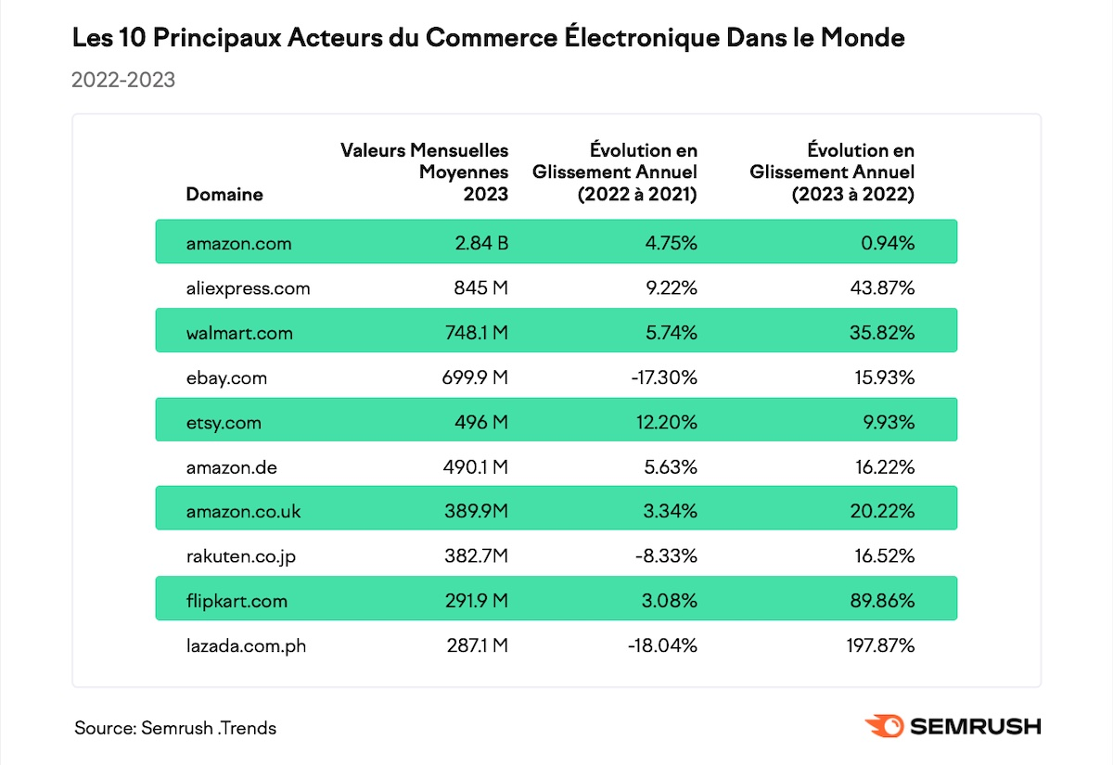

Tableau 1 : Liste des meilleurs sites e-commerce

I.3.10 L’avenir du ecommerce

Bien que l'avenir du commerce électronique reste incertain, les entrepreneurs avisés doivent prêter attention aux prévisions des experts pour saisir les opportunités qui émergent. La technologie est prête à transformer cette industrie en s'appuyant sur une compréhension approfondie des comportements d'achat en magasin. Aujourd'hui, de nombreux outils permettent d'analyser et de traduire ces comportements, depuis l'entrée dans le magasin jusqu'au passage en caisse, en utilisant les téléphones des clients pour comprendre les différents types de comportements en magasin.

L'objectif est de fournir aux commerçants les ressources nécessaires pour exploiter ces données et adapter leurs stratégies marketing, afin de dynamiser leurs points de vente et augmenter leurs revenus. À l'ère où la donnée et l'expérience client sont rois, les magasins physiques ont enfin l'agilité pour entamer une transformation numérique. Fini le fatalisme face à la baisse du trafic et des ventes : ceux qui adoptent les nouvelles technologies peuvent répondre efficacement aux défis modernes et réussir dans cet environnement compétitif.

* + **Systèmes IA**

Les systèmes d'IA sont largement intégrés dans le commerce électronique. Ces systèmes automatisent divers aspects, tels que la personnalisation du contenu, l'optimisation des prix, et la gestion des stocks. Les algorithmes dynamiques sont couramment utilisés pour tester et affiner les processus de vente et le design des sites en temps réel, permettant aux entreprises d'améliorer l'expérience client et d'augmenter les conversions.

* + **Livraison par Drones**

La livraison par drones est en phase de réalisation, avec des tests de plus en plus fréquents. Des entreprises comme Amazon a déjà lancé des services de livraison par drones dans certaines zones ciblées, promettant des délais rapides, parfois en moins de 30 minutes. Cette technologie s'inscrit dans une stratégie de réduction des coûts et d'amélioration de l'efficacité logistique. Cependant, son adoption à grande échelle dépend encore de la réglementation, de la technologie et de l'acceptation sociale, qui continuent d'évoluer

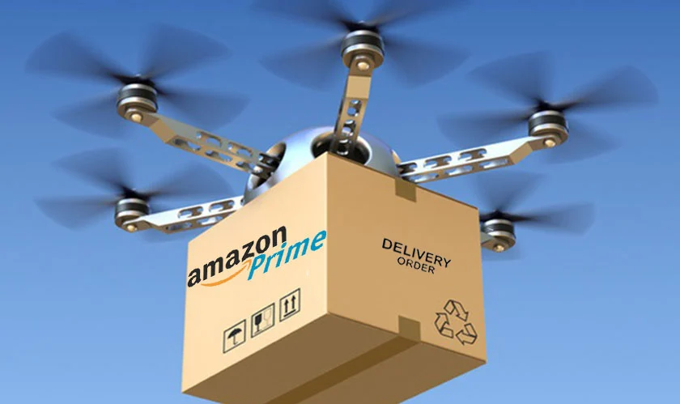

Figure 8 : Drone de livraison Amazon

* + **Optimisation de l'Expérience Utilisateur Multi-Appareils**

Le suivi multi-appareils est devenu une priorité essentielle dans le commerce électronique. Les consommateurs passent fréquemment d'un appareil à l'autre – du web au mobile, puis aux applications – avant de finaliser leurs achats. Bien que le suivi de ces comportements soit encore en développement, son importance ne cesse de croître.

Avec l'amélioration des technologies de suivi, il devient possible de mieux tester, ajuster, et optimiser l'expérience utilisateur. Cela donne aux détaillants des informations précieuses sur la manière dont les consommateurs interagissent avec leurs offres sur différentes plateformes, permettant ainsi de maximiser les points de contact et d'augmenter leur potentiel de vente et de fidélisation.

* + **Pop Up Shops**

Les boutiques éphémères, ou pop-up shops, constituent une solution innovante pour les détaillants confrontés aux défis du "showrooming" et du "webrooming". Ces magasins temporaires apparaissent pour une période limitée, permettant aux marques de tester de nouveaux marchés et de promouvoir des produits sans les engagements d'une boutique permanente. Ils permettent également d'écouler des stocks tout en renforçant l'image de marque.

Face à l'écart entre les ventes en ligne et celles réalisées en magasin, les pop-up shops offrent aux clients une expérience de marque tangible. Ils répondent à l'absence d'une salle de vente physique en fournissant une manière abordable de toucher de nouveaux clients et de fidéliser des adeptes. En créant des expériences uniques dans des emplacements divers et souvent insolites, ces boutiques permettent d'atteindre des segments de marché qui seraient difficiles à capter par les seuls canaux en ligne, tout en générant du buzz autour de la marque.



Figure 9 : Exemple de Pop Up Store

I.4. Conclusion

Le commerce électronique a éliminé les frontières traditionnelles, offrant aux consommateurs un vaste éventail de choix et facilitant la comparaison des prix à travers le monde. Cependant, cela ne signifie pas que cette liberté s'accompagne d'une absence de règles. Pour consommer efficacement et en toute sécurité sur Internet, il est essentiel de respecter certaines bonnes pratiques et d'être conscient des éventuelles arnaques ou conditions d'achat. Une approche informée et rigoureuse permet de maximiser les avantages offerts par le commerce en ligne tout en minimisant les risques.

**CHAPITRE 2**

**ETUDE PREALABLE DU PROJET**

2.1. Présentation du projet

À l'ère numérique, le commerce électronique est devenu un pilier incontournable de notre quotidien. Les plateformes en ligne jouent un rôle central en offrant un accès rapide et pratique à une vaste gamme de produits, allant des articles de mode aux équipements technologiques, en passant par les produits de beauté et bien plus encore. Notre projet s'inscrit dans ce cadre dynamique, et vise à créer une application web de e-commerce moderne et performante.

Dans un monde où l'abondance de choix peut être écrasante, il est primordial de proposer une plateforme où les utilisateurs peuvent naviguer et effectuer leurs achats de manière intuitive, sécurisée et sans effort. Notre application repose sur un design clair et une structure organisée, garantissant une expérience utilisateur fluide et agréable. En exploitant les dernières technologies, nous offrons des fonctionnalités avancées telles que des recommandations personnalisées, des comparaisons de prix instantanées, et un processus de paiement sécurisé simplifié.

L'objectif est d'équilibrer la richesse de l'offre avec la simplicité d'utilisation, permettant aux consommateurs de faire des choix éclairés rapidement et facilement, tout en découvrant de nouvelles opportunités d'achat à chaque interaction.

2.2. Problématique

Dans un monde où le commerce en ligne croît de façon exponentielle, les consommateurs sont confrontés à une offre pléthorique de produits, rendant le processus d'achat à la fois complexe et déroutant. Bien que l'accès à une grande variété de produits soit un avantage indéniable, il est souvent accompagné de défis tels que la surabondance d'informations, le manque de recommandations personnalisées, et les préoccupations liées à la sécurité des transactions. De plus, les commerçants peinent à fidéliser leurs clients dans un marché si compétitif.

L'enjeu crucial est donc de proposer une solution qui facilite le parcours d'achat des consommateurs tout en garantissant un environnement sûr et convivial. Notre application web de e-commerce **« AL SOUK-KABIR (Grand Marché)** » vise à combler ce fossé en intégrant des fonctionnalités avancées permettant une personnalisation accrue des offres, une navigation simplifiée, et un système de paiement sécurisé. En mettant l'accent sur une expérience utilisateur optimale, notre objectif est de répondre efficacement aux besoins des utilisateurs, tout en aidant les commerçants à se démarquer et à fidéliser leur clientèle. Cette approche contribue non seulement à rendre le commerce en ligne plus accessible et agréable, mais aussi à bâtir des relations durables entre les consommateurs et les marques.  
  
  
  
2.3. Objectifs du projet

Notre projet d'application web de e-commerce s'articule autour de plusieurs objectifs clés :

➢ **Optimisation de l'expérience utilisateur** :

* Offrir une navigation fluide et intuitive pour faciliter le parcours d'achat en ligne.
* Intégrer des options de recherche avancées et des recommandations personnalisées basées sur les préférences et l'historique d'achat des clients.

➢ **Sécurité et fiabilité des transactions** :

* Garantir un système de paiement sécurisé qui inspire confiance aux utilisateurs.
* Mettre en place des protocoles de protection des données pour assurer la confidentialité des informations personnelles et financières.

➢ **Amélioration de la fidélisation client** :

* Développer des programmes de fidélité et des offres personnalisées pour renforcer la relation avec les consommateurs.
* Mettre en place des canaux de communication efficaces pour le service client, y compris des chatbots et des services d'assistance en temps réel.

➢ **Soutien aux commerçants** :

* Permettre aux vendeurs de gérer plus facilement leurs inventaires et d’analyser les performances de leurs ventes via des outils dédiés.
* Offrir des solutions logistiques intégrées pour optimiser la livraison et le suivi des commandes.

➢ **Contribution à l'économie numérique** :

* Favoriser le développement de l'économie numérique en créant un écosystème qui supporte les innovations et encourage l'entrepreneuriat.
* Stimuler la croissance de petites entreprises en leur fournissant une plateforme compétitive pour atteindre un public mondial.

Ces objectifs visent à transformer le paysage du commerce électronique en rendant l'achat en ligne plus accessible, sécurisé et agréable pour tous les intervenants.

2.4. Résultats attendus

L'application web de e-commerce vise à offrir une solution inclusive et pratique pour tous les utilisateurs. Les fonctionnalités clés attendues incluent :

➢ Pour les consommateurs :

* Création facile d'un compte pour personnaliser l'expérience d'achat.
* Accès à des recommandations de produits personnalisées et à des offres exclusives.
* Suivi en temps réel des commandes et notifications sur les expéditions et livraisons.
* Gestion sécurisée des préférences de paiement et des informations personnelles.
* Possibilité d'évaluer les produits et de laisser des avis après les achats.

➢ Pour les commerçants :

* Gestion simplifiée des listages de produits, y compris l'ajout, la modification et la suppression d'articles.
* Accès à des analyses de vente détaillées pour optimiser les stocks et la stratégie marketing.
* Interface intuitive pour suivre et gérer les commandes et expéditions.
* Outils de communication directe avec les clients pour un support et une interaction améliorée.
* Système de gestion des promotions et rabais pour attirer et fidéliser les consommateurs.

➢ Pour l'administration de la plateforme :

* Gestion centralisée des utilisateurs, commerciaux et clients.
* Supervision des performances de la plateforme, y compris la gestion des ressources et des serveurs.
* Suivi des incidents techniques et mise en œuvre rapide de solutions de réparation.
* Organisation et gestion des catégories de produits pour assurer une mise en page et une navigation efficace.
* Évaluation continue des services pour améliorer la fiabilité et la sécurité de la plateforme.

Ces résultats visent à établir un écosystème de e-commerce robuste et dynamique, qui répond aux besoins des utilisateurs finaux tout en soutenant les commerçants dans leur développement.

2.5. Etude de l’existant

Dans le cadre de ce projet, une étude de l'existant sera réalisée pour évaluer les différentes solutions actuelles sur le marché des applications de e-commerce. Cette analyse permettra d'examiner les avantages et les limitations de chaque plateforme, ainsi que leur coût. Elle fournira également une compréhension approfondie des fonctionnalités clés des différentes applications de e-commerce, telles que l'expérience utilisateur, la sécurité des transactions, l'efficacité logistique, et la personnalisation des offres. Cette étude de l'existant constituera une étape cruciale pour le développement d'une solution innovante, adaptée aux besoins spécifiques du marché du commerce en ligne, en se concentrant sur l'amélioration de l'expérience utilisateur et l'optimisation des opérations commerciales.

2.5.1.  Plateformes e-commerce : « CoinAfrique » et « Assiyéyémé »

**CoinAfrique** est une application de petites annonces très populaire en Afrique de l'Ouest, facilitant la mise en relation directe entre particuliers pour l'achat et la vente de biens variés. Son modèle repose sur la simplicité et l'accessibilité, permettant à quiconque d'afficher des articles allant de l'électronique aux véhicules, en passant par l'immobilier et les services.

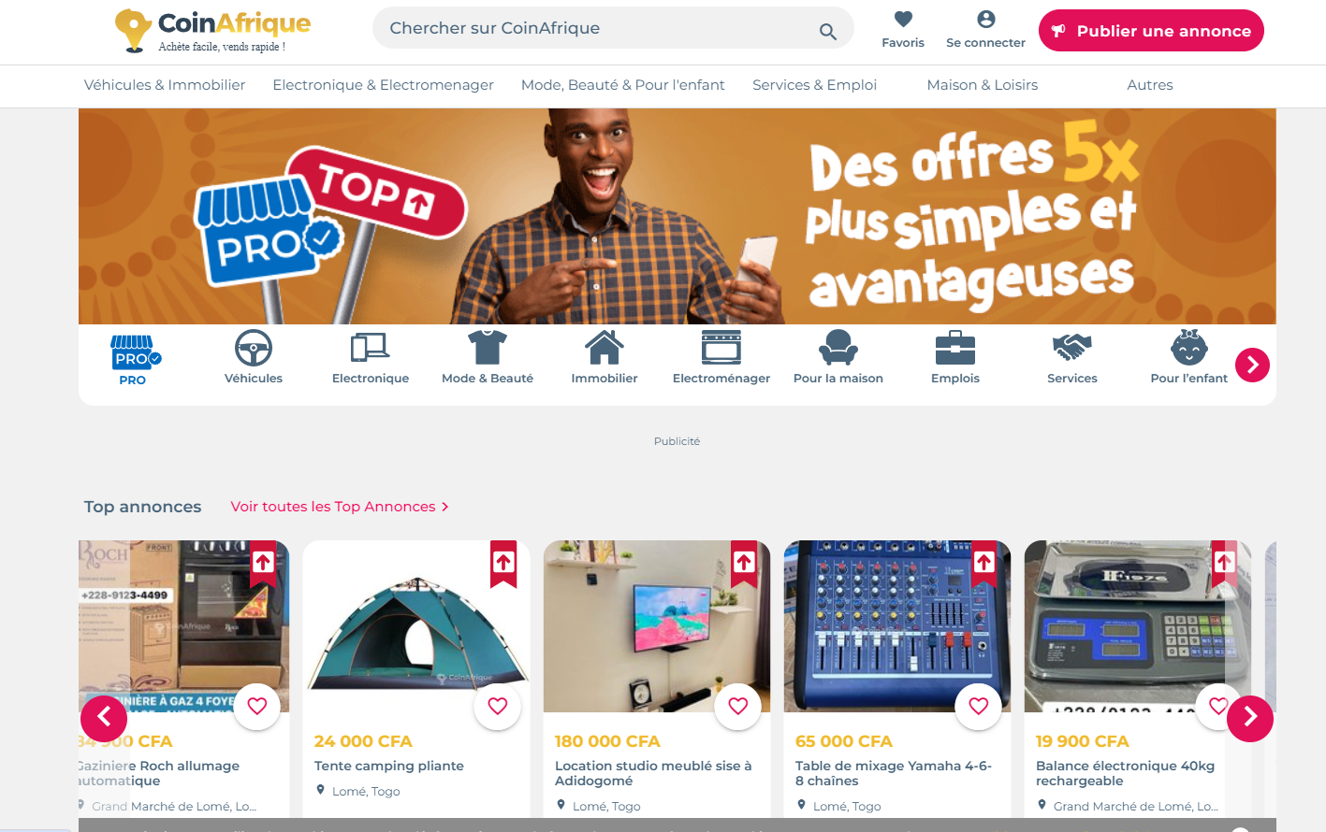

Figure 10 : Page d’accueil du site web CoinAfrique

**Assiyéyémé**, quant à elle, est une initiative de la Poste Togolaise qui vise à promouvoir les produits locaux souvent difficiles à trouver sur les marchés traditionnels, tels que les objets artisanaux et les spécialités locales. Elle met l'accent sur la valorisation des producteurs locaux et la facilitation de leur accès au marché numérique.

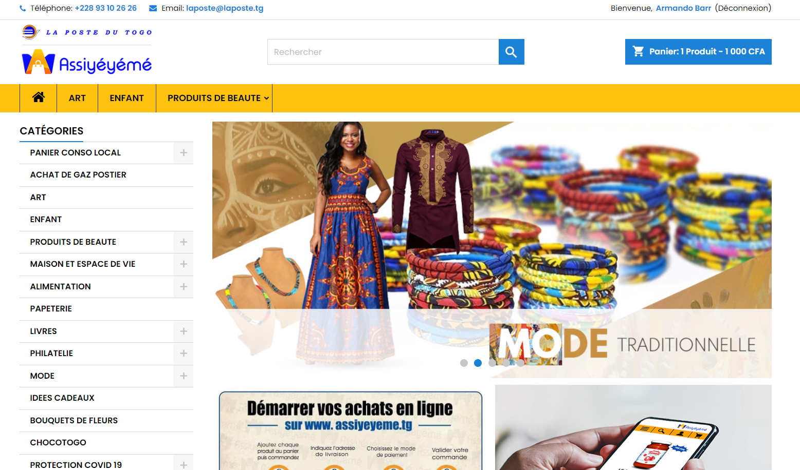

Figure 11 : Page d’accueil du site web Assiyéyémé

**Avantages :**

* CoinAfrique offre une plateforme large avec une visibilité importante, ce qui renforce la connectivité entre acheteurs et vendeurs.
* Assiyéyémé favorise la culture et l'économie locale en permettant aux artisans et producteurs de toucher une clientèle plus vaste.
* Les deux plateformes augmentent la formalisation du secteur informel en intégrant des pratiques de commerce structurées.

**Limites :**

* CoinAfrique, malgré son large public, peut manquer de mécanismes robustes de vérification et de sécurité des transactions.
* Assiyéyémé, bien que focalisée sur les produits locaux, peut être limitée par des contraintes logistiques et un manque de notoriété hors du Togo.
* La dépendance au paiement cash reste élevée, compliquant les transactions à distance.

2.6. Critique de l’existant

Les plateformes « CoinAfrique » et « Assiyéyémé » jouent un rôle crucial dans le développement du e-commerce au Togo, chacune apportant ses forces et ses défis uniques.

**CoinAfrique** se distingue par sa capacité à créer un vaste marché en ligne accessible à de nombreux utilisateurs. Son approche simpliste favorise une adoption rapide à travers des systèmes de transaction relativement familiers. Cependant, l'absence de moyens adaptés pour sécuriser les transactions et vérifier les identités des utilisateurs peut donner lieu à des problèmes de confiance et de sécurité.

En revanche, **Assiyéyémé** se concentre sur la promotion des produits locaux, illustrant l'engagement dans le soutien au secteur traditionnel. Néanmoins, sa portée limitée et ses défis logistiques freinent sa capacité à évoluer sur la scène régionale voire internationale.

2.7. Proposition de solution

Face aux défis identifiés, une solution technique intégrant des fonctionnalités renforcées pour la vérification des utilisateurs sur CoinAfrique et une optimisation des processus logistiques ainsi qu'une stratégie de marketing digital améliorée pour Assiyéyémé pourrait être envisagée. Un système de paiement sécurisé et un support client réactif pourraient également augmenter la confiance des utilisateurs dans ces plateformes, permettant ainsi de booster l'essor du e-commerce au Togo.

2.8. Etude technique des solutions

2.8.1. Méthodologie de Conception Logicielle

Dans le développement moderne d'applications, il est crucial d'adopter une méthodologie de conception logicielle qui favorise l'efficacité, l'adaptabilité et la satisfaction des besoins du client. Pour notre application de e-commerce, nous avons choisi l'approche Agile, qui se distingue par sa capacité à gérer les changements et à livrer des résultats de manière itérative.

L'approche Agile repose sur des cycles de développement courts, appelés "sprints", qui facilitent la planification et la mise en œuvre des fonctionnalités. Chaque sprint, d’une à quatre semaines, commence par une planification où l'équipe sélectionne les tâches prioritaires à réaliser. Cette approche permet d'assurer une amélioration continue et une adaptation rapide aux nouvelles exigences du marché.

2.8.2. Architecture

L'application de e-commerce est conçue sur une architecture en trois tiers qui assure modularité et évolutivité. Les trois principaux composants de cette architecture sont :

* **Backend** : Responsable de la gestion de la logique métier et des transactions.
* **Frontend** : Chargé de fournir une interface utilisateur réactive et interactive.
* **Base de Données** : Chargée du stockage et de la gestion des données de l'application, assurant efficacité et fiabilité.

2.8.3. Technologies

Les technologies choisies pour notre application sont sélectionnées pour garantir performance, sécurité et maintenance aisée :

* **Backend** : ***Laravel*** est utilisé pour sa robustesse, ses fonctionnalités de sécurité, et son écosystème riche permettant un développement rapide et sécurisé.
* **Frontend** : **Vue.js** est choisi pour ses capacités à créer des interfaces utilisateur dynamiques et réactives avec une architecture basée sur des composants.
* **Base de Données** : ***MySQL*** est utilisé pour sa fiabilité dans le traitement de grands volumes de transactions, facilitant récupération et gestion des données.
* **Gestion de Version** : ***Git*** est employé pour le versionnage du code afin de faciliter la collaboration et la traçabilité des modifications effectuées par l'équipe de développement.

Cette structure technologique assure que notre plateforme de e-commerce est bien positionnée pour répondre efficacement aux besoins actuels et futurs.

2.9. Evaluation financière du projet

L'évaluation financière d'un projet est une étape cruciale qui permet de déterminer sa viabilité économique et sa capacité à générer des profits à long terme. Cette analyse comprend plusieurs volets essentiels :

* **Investissements Initiaux** : Identifier et détailler les coûts initiaux est fondamental pour comprendre le capital nécessaire à la mise en œuvre du projet. Cela inclut les frais de développement, d'infrastructure, de marketing, et autres dépenses liées au lancement de l'application.
* **Estimation des Flux de Trésorerie Futurs** : Il est primordial de prévoir les rentrées et sorties de trésorerie anticipées. Cela couvre les revenus générés par la plateforme, tels que les frais de transaction, les commissions sur les ventes, et divers modèles de monétisation inhérents au commerce électronique. Les prévisions de trésorerie bien élaborées aident à planifier le développement et à obtenir un financement éventuel.
* **Évaluation des Risques Associés** : Analyser les risques permet de préparer des stratégies d'atténuation. Cela peut inclure des éléments tels que la volatilité du marché, la concurrence, les évolutions technologiques, ainsi que les changements réglementaires susceptibles d'impacter le projet.
* **Calcul des Mesures de Performance Financière** : L'application de méthodes telles que le Retour sur Investissement (ROI), la Valeur Actualisée Nette (VAN), et le Taux de Rentabilité Interne (IRR) offre une vue d'ensemble sur la performance financière attendue. Ces indicateurs aident à comparer différentes opportunités et prioriser les initiatives les plus rentables.

En synthétisant ces éléments, cette évaluation non seulement clarifie la situation financière actuelle, mais elle éclaire aussi sur le potentiel futur du projet. Elle permet ainsi aux décideurs de faire des choix informés et stratégiques, tout en s'assurant que toutes les ressources sont alignées pour optimiser la rentabilité et soutenir une croissance durable.

Le tableau financier détaillant les dépenses et coûts associés sera présenté pour illustrer l'analyse financière complète de notre application e-commerce.

|  |  |  |  |  |
| --- | --- | --- | --- | --- |
| **Dépense** | **Description** | **Coût unitaire (FCFA)** | **Temps** | **Montant (FCFA)** |
| Développement Backend | Utilisation de Laravel pour construire l'architecture serveur | 180 000 | 2 mois | 360 000 |
| Développement Frontend | Création d'une interface utilisateur dynamique avec Vue.js | 150 000 | 2 mois | 300 000 |
| Hébergement Web | Serveur performant pour héberger l'application | 50 000 | 12 mois | 600 000 |
| Nom de Domaine | Enregistrement d'un domaine accrocheur (.com) | 10 000 | 1 an | 10 000 |
| Concepteur UI/UX | Design esthétique et ergonomique de l'interface | 15 000 | 20 jours ouvrables | 300 000 |
| Base de Données | Mise en place et optimisation de MySQL | 75 000 | 1 configuration | 75 000 |
| Tests et Assurance Qualité | Tests utilisateur pour garantir une expérience fluide | 10 000 | 30 jours | 300 000 |
| Support et Maintenance | Assistance continue et mises à jour régulières | 9 000 | 250 jours ouvrables | 2 250 000 |
| Marketing et Lancement | Campagne de lancement pour attirer des utilisateurs | 500 000 | 1 campagne | 500 000 |
| Total des dépenses |  |  |  | **4 695 000** |

Tableau 2 : Évaluation financière du projet

2.10. Planning prévisionnel de réalisation du projet

Le planning prévisionnel pour le développement de notre application e-commerce s'articule autour d'une feuille de route stratégique qui jalonne chaque étape clé du projet. En imaginant ce parcours sur l'année 2024, nous avons conçu une chronologie imaginative et flexible qui embrasse la créativité au sein de chaque phase.

DIAGRAMME DE GRANT

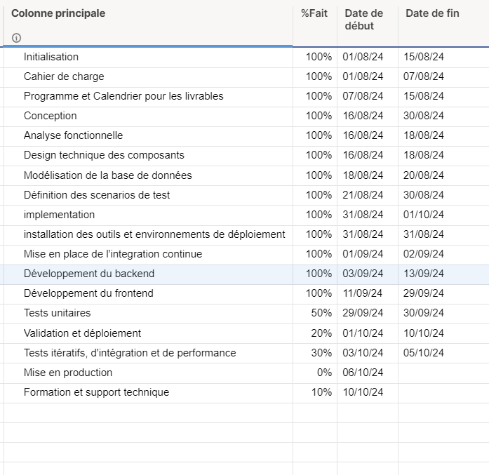  
  
  
  
Figure 12 : Planning prévisionnel du projet

Conclusion

En résumé, ce chapitre sur l'étude préalable de notre projet nous a permis de bien comprendre les éléments essentiels. Ces analyses sont les fondations de notre futur succès dans le e-commerce. Armés d'une vision claire et d'informations précieuses, nous sommes prêts à passer de la théorie à l'action. Les prochaines sections détailleront comment nous allons concrétiser ces idées pour avancer notre projet avec dynamisme et innovation.